Артикуляция звука Ш.
При произнесении звука ш в норме органы речи принимают следующее положение:
- губы несколько выдвинуты вперед;
- кончик языка поднят к небу (к альвеолам), но не касается его, образуя щель;
- боковые края языка прижимаются изнутри к верхним коренным зубам или твердому небу, не пропуская по бокам струю выдыхаемого воздуха. Таким образом, язык принимает форму ковшика или чашечки.
- голосовые связки разомкнуты, струя выдыхаемого воздуха свободно проходит между ними;
- воздушная струя выдыхается равномерно посередине языка, она сильная, широкая, теплая, легко ощущается тыльной стороной руки, поднесенной ко рту.

«Грибок» Губы растянуты в широкой улыбке, так что видны все зубы. Нижняя челюсть опущена, расстояние между зубами 1-1,5 пальца. Широкий кончик языка упирается в основание верхних резцов. Передняя часть спинки языка плотно прижата к верхним альвеолам. Боковые края языка прижаты к основанию коренных зубов. В просвете между верхними и нижними зубами видно тело языка, напоминающее шляпку гриба, и натянутая подъязычная уздечка , напоминающая его ножку.
Такое положение удерживаем как можно дольше, в идеале до 10 секунд.
Внимание! Нижняя челюсть, как вы уже догадались, строго неподвижна

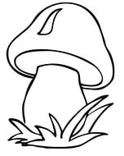

«Конфетка»
Рот закрыть, кончик языка с напряжением упирать то в одну, то в другую щёку так, чтобы под щекой появилась «твердая конфетка».
Внимание! 1.Следить, чтобы работал только язык, нижняя челюсть должна быть неподвижна.
2.Рот открывать не шире, чем на 1,5-2 см.
3.Если нижняя челюсть участвует в выполнении движения, можно поставить чистый указательный палец ребёнка сбоку между коренными зубами (тогда он не будет закрывать рот).
4.Выполнять упражнение надо в медленном темпе.

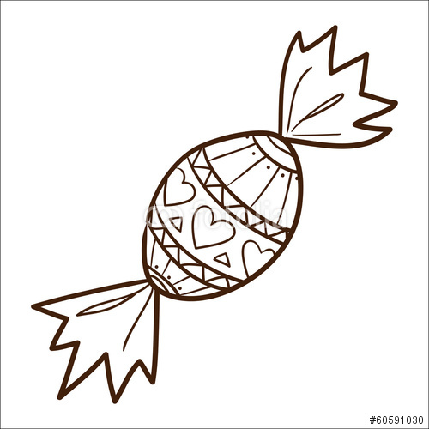

«Вкусное варенье». Губы растянуты в широкой улыбке, так что видны все зубы. Нижняя челюсть опущена, расстояние между зубами 1-1,5 пальца. Язык спокойно лежит в полости рта.
Не меняя положения губ и нижней челюсти, высовываем широкий язык вперед, загибаем широкий его кончик вверх, накрывая им верхнюю губу. Затем убираем язык в полость рта, как бы облизывая верхнюю губу сверху вниз. Ребенку, можно, в самом деле, намазать верхнюю губу вареньем или медом.
Внимание! Язык двигается строго в направлении вверх-вниз, а не из стороны в сторону. Губы и нижняя челюсть во время выполнения упражнения должны быть неподвижны.

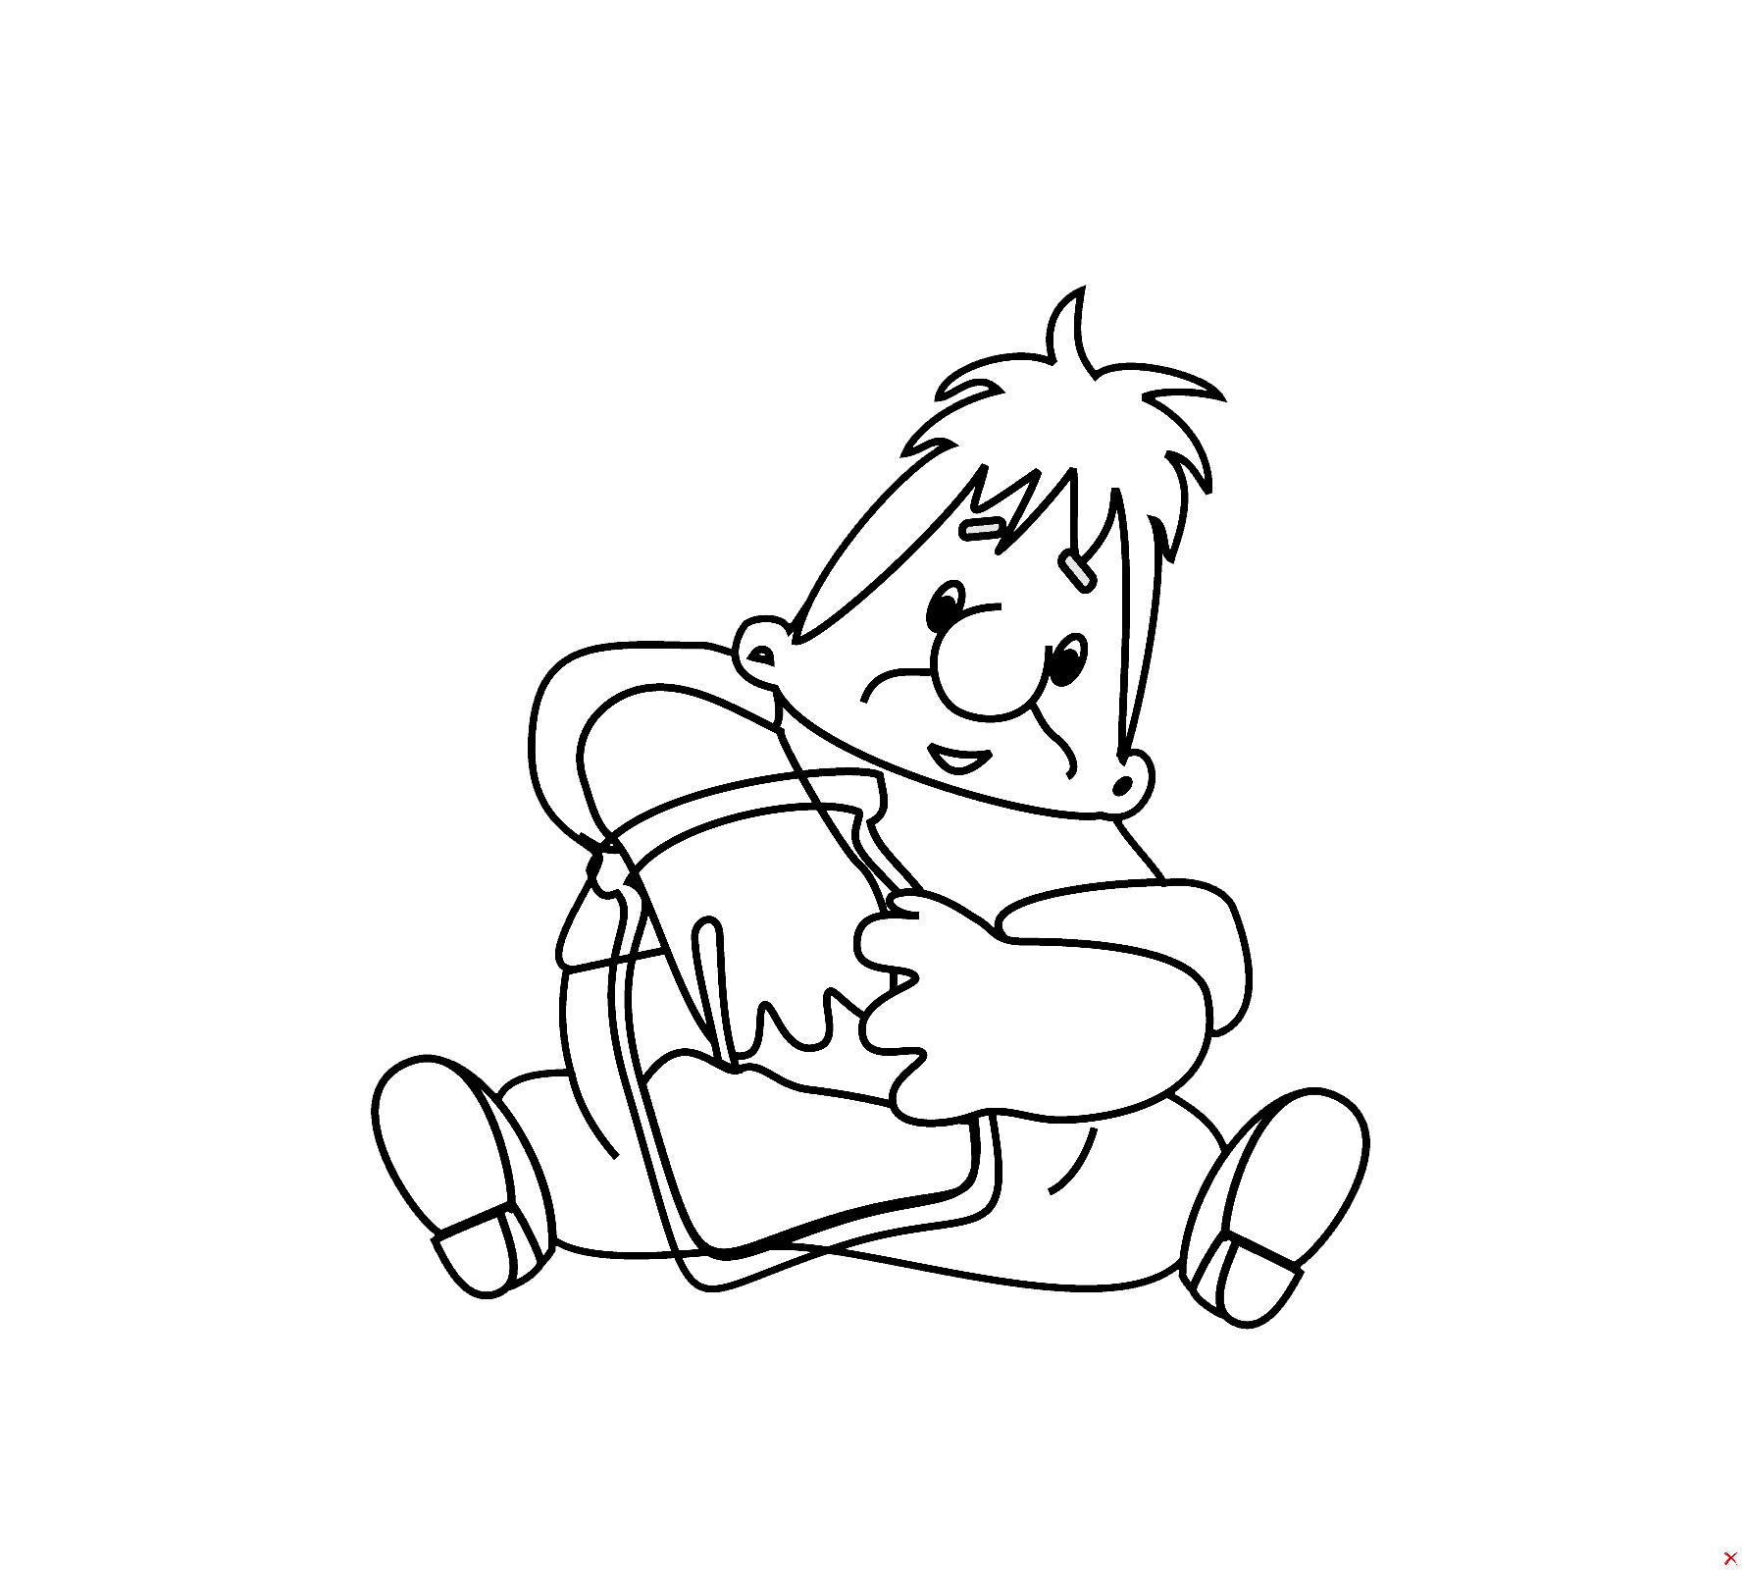

Рекомендации
Артикуляционную гимнастику необходимо выполнять:
- ежедневно;
-перед зеркалом;
-когда ребенок в хорошем настроении.

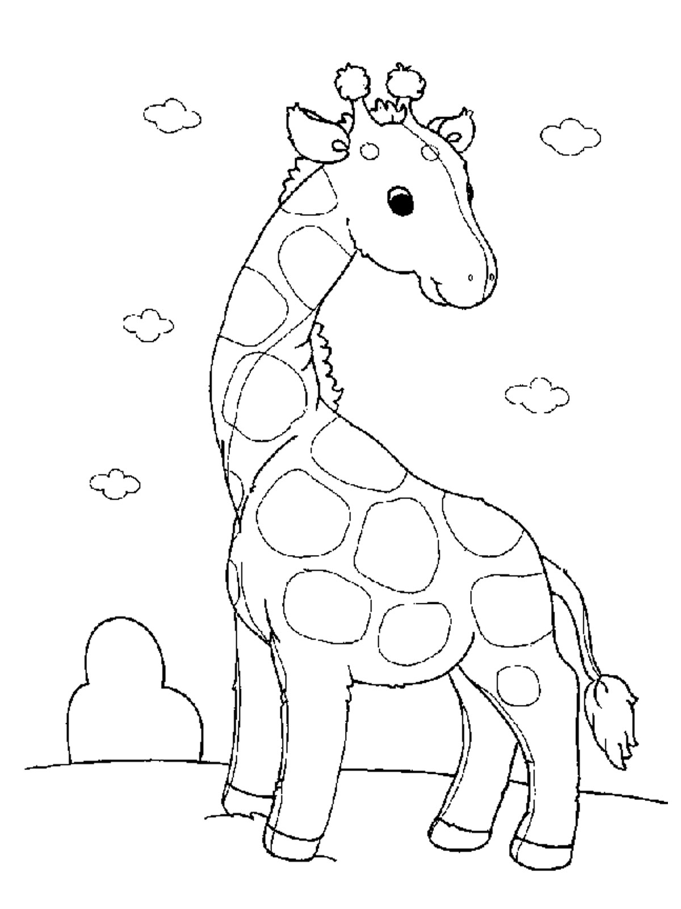

Автор: Учитель-логопед
Никифорова Оксана Алексеевна
Эл.почта: ksyna88_1988@mail.ru
тел. 8(383)69-21-946

Муниципальное казенное дошкольное образовательное учреждение
Венгеровский детский сад №4

Комплекс упражнений для
выработки правильного произношения звука Ш, Ж.
.

Венгерово 2016г.
Звук «Р»
Правильная артикуляция звука р.
- губы полураскрыты или же занимают положение, необходимое для произнесения последующего звука (чаще гласного);
- зубы - разомкнуты;
- язык - широкий кончик языка поднят вверх к бугоркам за зубами (альвеолам), напряжен, спинка языка приподнята, между нею и нёбом свободно проходит воздух, боковые края языка плотно прилегают к верхним коренным зубам;
- голосовые связки - вибрируют, давая голос;
- воздушная струя - очень мощная, при выдохе проходит через ротовую полость, попадает на напряженный кончик языка и колеблет его.

«Маляр». Губы растянуты в широкой улыбке, так что видны все зубы. Нижняя челюсть опущена, расстояние между зубами 1-1,5 пальца. Широкий кончик языка упирается в основание верхних резцов, боковые края языка прижаты к основанию коренных зубов.
Широкий кончик языка отодвигается как можно дальше в глубь рта, не отрываясь от верхнего нёба, как бы гладя его, и тем же способом возвращается назад.
Внимание! Следите за тем, чтобы нижняя челюсть была неподвижной, не выдвигалась вперед.
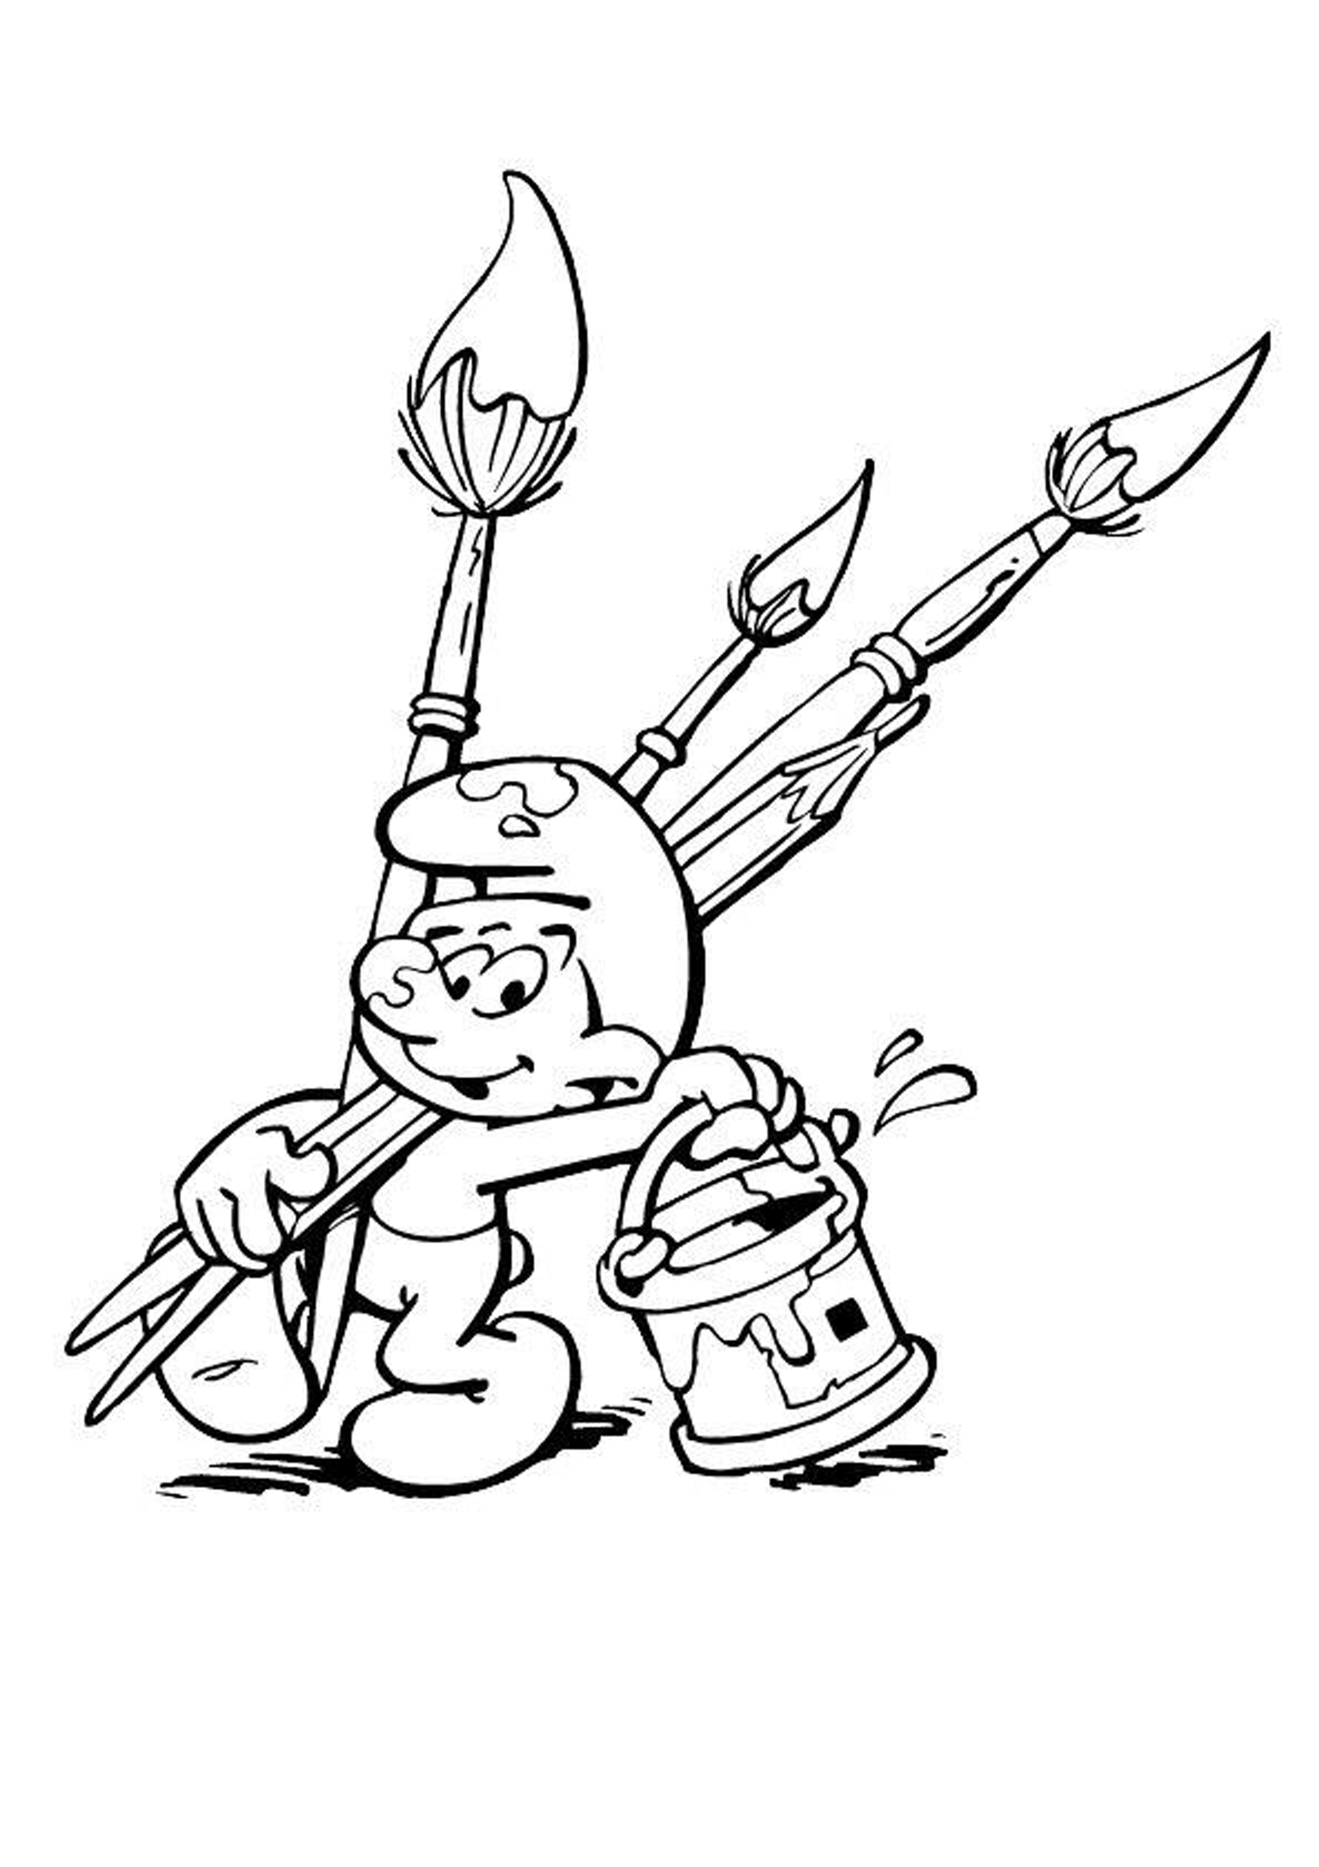

«Вкусное варенье». Губы растянуты в широкой улыбке, так что видны все зубы. Нижняя челюсть опущена, расстояние между зубами 1-1,5 пальца. Язык спокойно лежит в полости рта.
Не меняя положения губ и нижней челюсти, высовываем широкий язык вперед, загибаем широкий его кончик вверх, накрывая им верхнюю губу. Затем убираем язык в полость рта, как бы облизывая верхнюю губу сверху вниз. Ребенку, можно, в самом деле, намазать верхнюю губу вареньем или медом.
Внимание! Язык двигается строго в направлении вверх-вниз, а не из стороны в сторону. Губы и нижняя челюсть во время выполнения упражнения должны быть неподвижны.

Чьи зубы чище?
Широко открыть рот и кончиком языка "почистить" верхние зубы с внутренней стороны, делая движения языком из стороны в сторону.
Внимание! 1.Губы в улыбке, верхние и нижние зубы видны.
2.Следить, чтобы кончик языка не высовывался, не загибался внутрь, а находился у корней верхних зубов. 3.Нижняя челюсть неподвижна; работает только язык.

\

Рекомендации
Артикуляционную гимнастику необходимо выполнять:
- ежедневно;
-перед зеркалом;
-когда ребенок в хорошем настроении.

Автор: Учитель-логопед
Никифорова Оксана Алексеевна
Эл.почта: ksyna88_1988@mail.ru
тел. 8(383)69-21-946

Муниципальное казенное дошкольное образовательное учреждение
Венгеровский детский сад №4

Комплекс упражнений для
выработки правильного произношения звука Ш, Ж.
.

Венгерово 2016г.

